USER GUIDE


Panduan Pengguna

CMS Website Linknet Corporation
  - CMS / Admin Panel
Dokumen | Panduan Pengguna CMS Website Linknet Corporation
Ruang Lingkup | CMS / Admin Panel
Versi | Versi 1.0
Tanggal | 20 Mei 2026

Ringkasan Dokumen
Dokumen ini berisi panduan umum penggunaan CMS untuk membantu administrator mengelola konten website secara tertib, konsisten, dan sesuai alur publikasi perusahaan.

Catatan: tampilan menu dapat berbeda sesuai hak akses masing-masing pengguna.

Daftar Isi
1. Pendahuluan
2. Tujuan CMS
3. Hak Akses User
4. Fitur Utama CMS
5. Alur Penggunaan CMS secara Singkat
6. Panduan Umum Penggunaan Tiap Menu
7. Catatan dan Best Practice Penggunaan
8. Penutup
Catatan: daftar isi dapat diperbarui kembali apabila terjadi perubahan halaman atau struktur dokumen.

1. Pendahuluan
Content Management System (CMS) adalah aplikasi admin panel yang digunakan untuk mengelola konten website secara terpusat. Melalui CMS, user yang memiliki hak akses dapat menambahkan, memperbarui, memeriksa, dan mempublikasikan informasi yang akan tampil pada website publik.
Dokumen ini disusun sebagai panduan penggunaan dasar CMS. Pembahasan difokuskan pada aktivitas utama pengguna non teknis, sehingga tidak memuat detail coding, arsitektur sistem, atau konfigurasi teknis aplikasi.
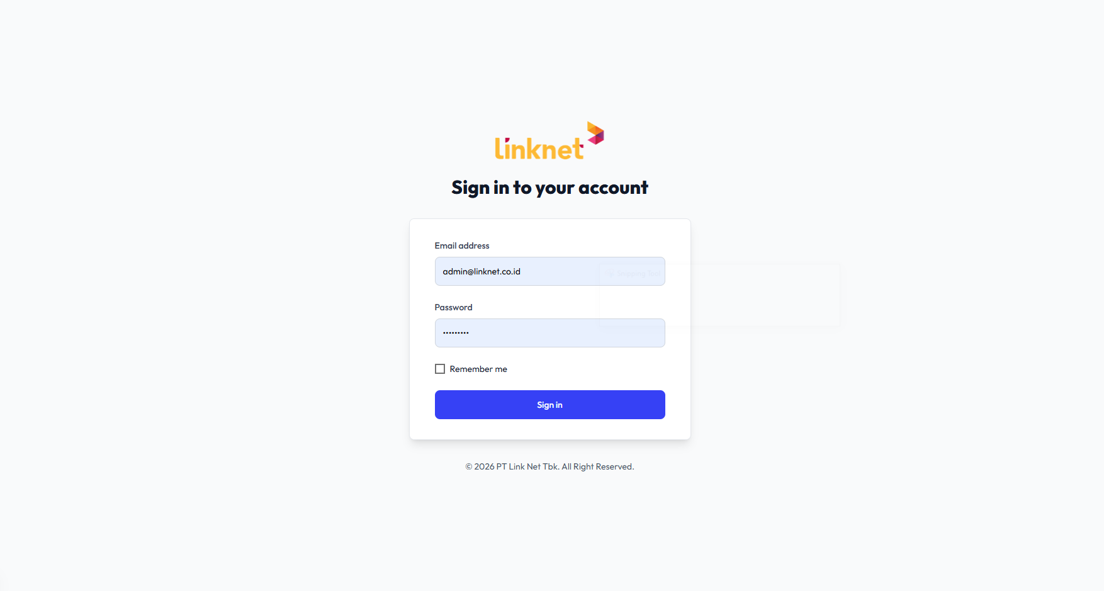
Deskipsi Gambar: Halaman Login ke CMS.

2. Tujuan CMS
CMS bertujuan untuk memudahkan pengelolaan konten website secara mandiri oleh tim yang berwenang, tanpa harus melakukan perubahan langsung pada kode aplikasi.
- Menyediakan tempat terpusat untuk mengelola halaman, berita, event, file, dan data pendukung website.
- Membantu proses publikasi konten menjadi lebih terstruktur dan mudah diaudit.
- Memastikan data yang tampil pada website dapat diperbarui secara cepat dan konsisten.
- Mendukung pembagian tugas berdasarkan role dan permission pengguna.

3. Hak Akses User
Setiap pengguna CMS dapat memiliki hak akses yang berbeda sesuai peran dan tanggung jawabnya. Menu yang tampil pada sidebar dapat menyesuaikan permission yang diberikan oleh administrator.
Role Umum | Kewenangan | Contoh Aktivitas
Administrator | Akses penuh sesuai konfigurasi sistem. | Mengelola user, role, menu, dan pengaturan.
Editor / Content User | Mengelola konten pada menu tertentu. | Menambah berita, halaman, event, atau file.
Approver / Publisher | Meninjau dan mempublikasikan data. | Memastikan konten layak tampil di website.
Dan permission lainnya…
*Catatan Hak Akses
Apabila user tidak melihat menu tertentu, kemungkinan user belum memiliki permission yang diperlukan. Hubungi administrator CMS untuk penyesuaian akses.

4. Fitur Utama CMS

4.1 Login
Fitur login digunakan untuk masuk ke CMS menggunakan akun yang telah terdaftar. User wajib menjaga kerahasiaan username, email, password, dan metode autentikasi tambahan apabila tersedia.

4.2 Dashboard
Dashboard menampilkan ringkasan informasi penting, seperti statistik konten, aktivitas, atau data operasional lain yang membantu user memantau kondisi website.
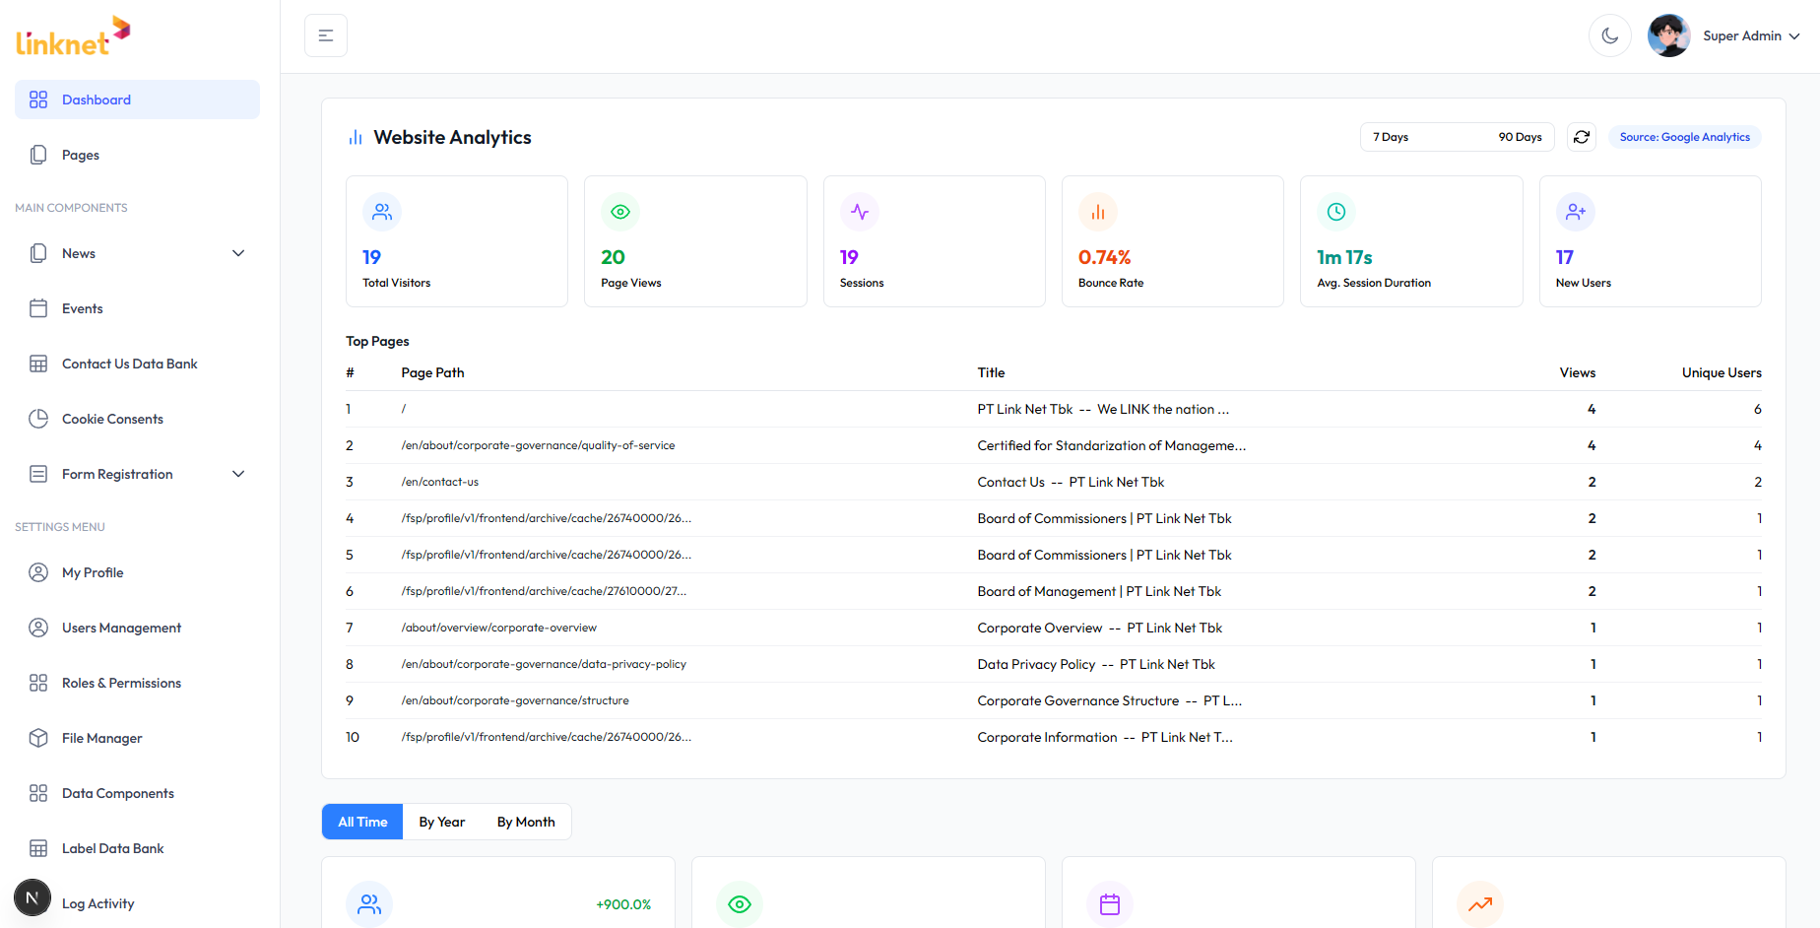

Deskipsi Gambar: Halaman Dashboard di CMS.

4.3 Kelola Konten
Fitur kelola konten digunakan untuk membuat, mengubah, menghapus, atau meninjau data yang akan ditampilkan pada website. Contoh konten meliputi halaman, berita, pengumuman, event, karier, laporan, dan data pendukung lainnya.
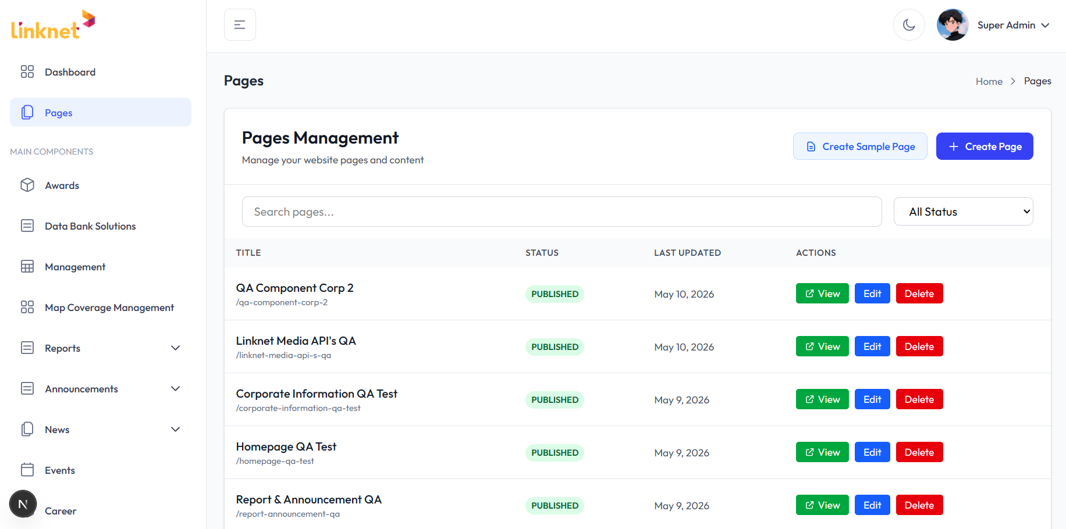
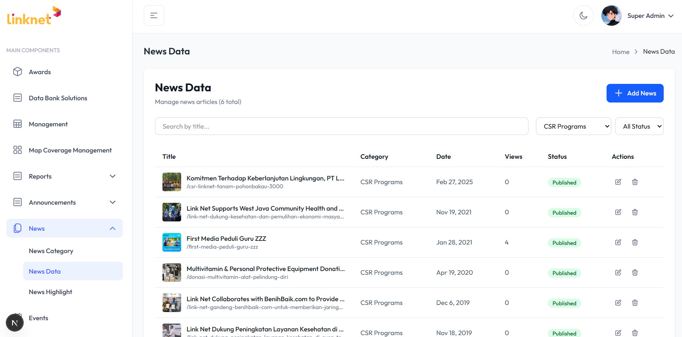
Deskipsi Gambar: Halaman Pages dan News Data.

4.4 Upload Gambar/File
CMS menyediakan File Manager atau field upload pada form tertentu untuk mengunggah gambar dan dokumen. File yang diunggah dapat digunakan sebagai thumbnail, lampiran, gambar konten, atau dokumen publik.
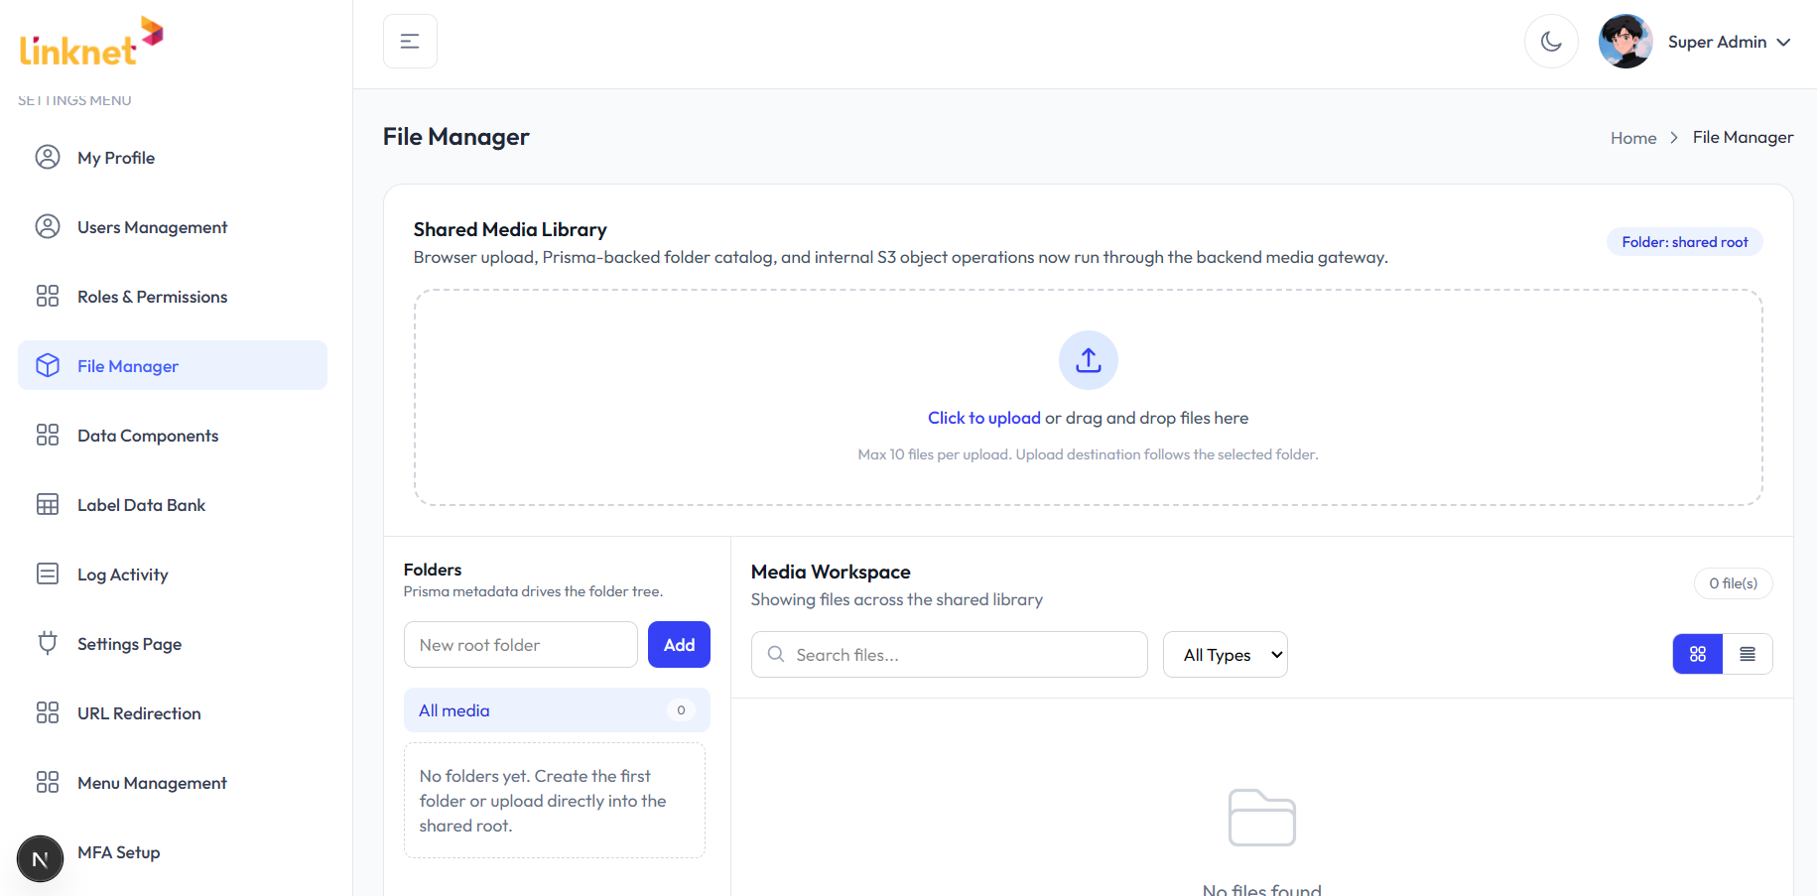
Deskipsi Gambar: Halaman File Manager.

4.5 Publish Data
Publish data digunakan untuk menampilkan konten pada website publik. Sebelum dipublikasikan, user perlu memastikan isi konten, gambar, status, tanggal, dan tautan sudah benar.
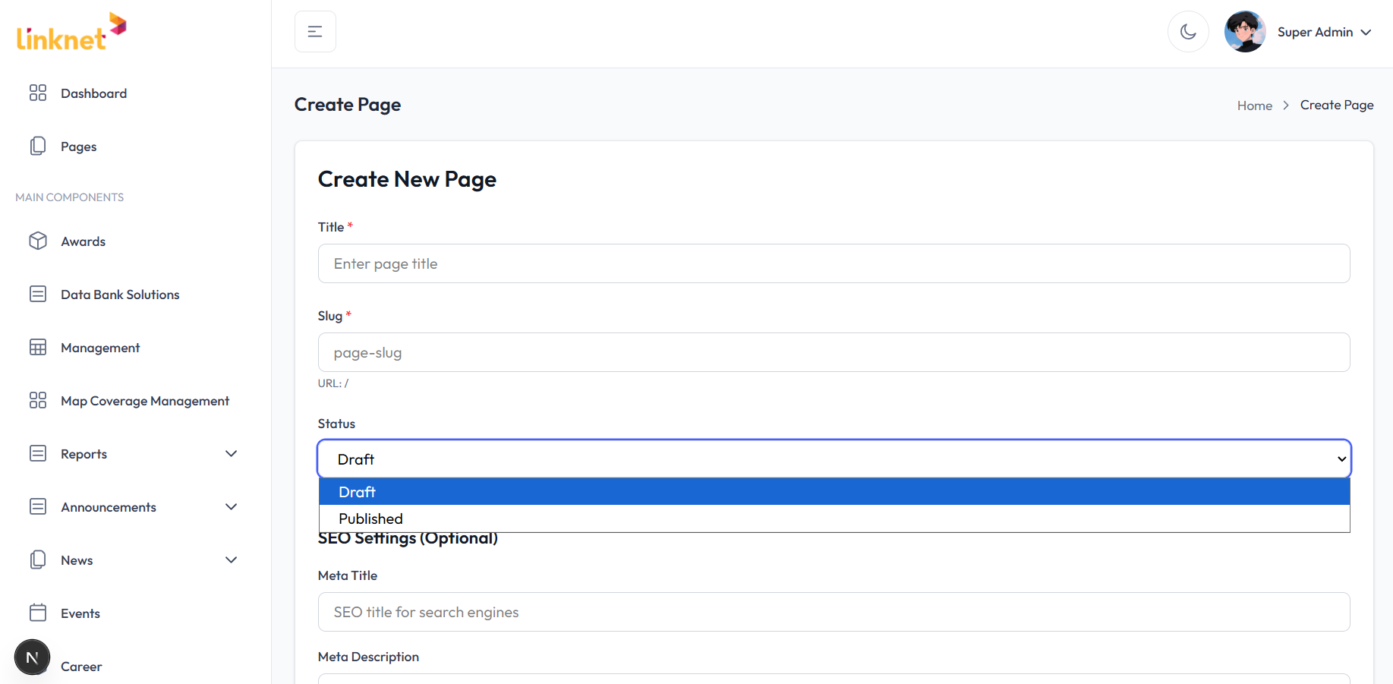
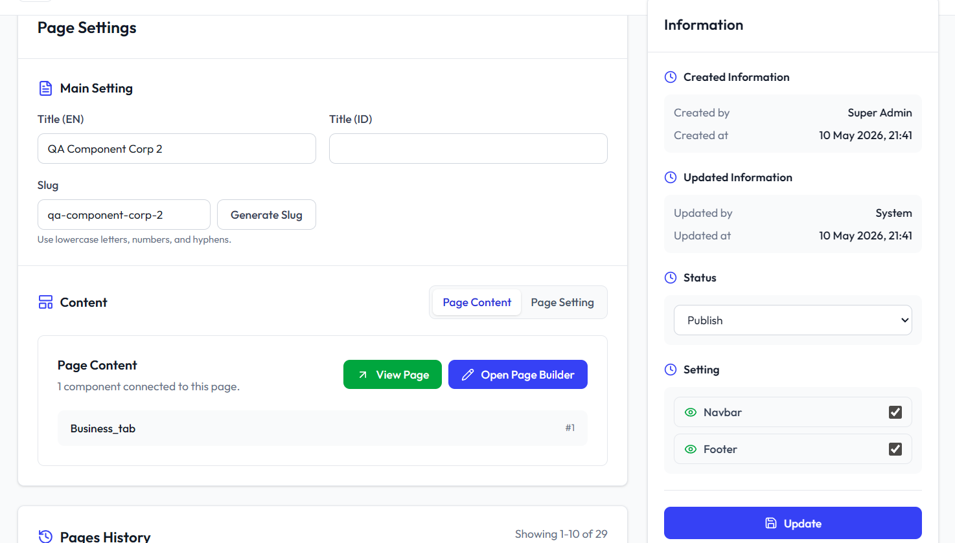
Posisi gambar: field status publish, tombol simpan, atau preview konten pada data Pages.

4.6 Logout
Logout digunakan untuk keluar dari CMS setelah selesai bekerja. User disarankan selalu logout terutama saat menggunakan perangkat bersama atau jaringan publik.

5. Alur Penggunaan CMS secara Singkat
- Buka alamat CMS melalui browser yang direkomendasikan oleh perusahaan.
- Login menggunakan akun yang telah diberikan administrator.
- Pilih menu sesuai kebutuhan, misalnya Pages, News, Events, File Manager, atau menu data lainnya.
- Cari data yang akan dikelola atau klik tombol tambah untuk membuat data baru.
- Isi form dengan lengkap dan gunakan gambar/file yang sesuai standar perusahaan.
- Simpan perubahan sebagai draft atau publish sesuai alur persetujuan yang berlaku.
- Periksa hasil perubahan melalui preview atau website publik bila tersedia.
- Logout dari CMS setelah aktivitas selesai.
Prinsip Kerja
Selalu lakukan pengecekan ulang sebelum publish. Perubahan yang sudah dipublikasikan dapat langsung terlihat oleh pengunjung website.

6. Panduan Umum Penggunaan Tiap Menu
Bagian ini menjelaskan fungsi menu CMS secara umum. Nama menu dapat berubah mengikuti konfigurasi aplikasi dan hak akses user.
Menu | Penggunaan Umum | Catatan
Dashboard | Melihat ringkasan data, statistik aktivitas, dan indikator umum kondisi website. | Gunakan sebagai halaman awal pemantauan.
Pages | Mengelola halaman website, susunan komponen halaman, dan materi konten utama. | Periksa preview sebelum publish.
Awards | Mengelola daftar penghargaan atau pencapaian yang ditampilkan pada website. | Pastikan tahun, judul, dan gambar sesuai.
Data Bank Solutions | Mengelola konten solusi atau layanan yang tersimpan sebagai data bank. | Gunakan penamaan yang konsisten.
Management | Mengelola profil manajemen, jabatan, foto, dan deskripsi singkat. | Gunakan foto resmi dan terbaru.
Map Coverage Management | Mengelola informasi cakupan area layanan atau peta coverage. | Validasi lokasi sebelum dipublikasikan.
Reports | Mengelola tipe, section, dan item laporan seperti dokumen perusahaan atau laporan publik. | Unggah file final yang sudah disetujui.
Announcements | Mengelola tipe, section, dan item pengumuman yang tampil pada website. | Pastikan tanggal dan status aktif benar.
News | Mengelola kategori berita, data berita, serta berita yang dijadikan highlight. | Isi judul, tanggal, thumbnail, dan konten lengkap.
Events | Mengelola agenda atau event yang dipublikasikan di website. | Periksa jadwal dan lokasi.
Career | Mengelola informasi lowongan kerja dan status publikasinya. | Nonaktifkan lowongan yang sudah ditutup.
Contact Us Data Bank | Melihat dan mengelola data masuk dari form kontak pengguna. | Tindak lanjuti sesuai prosedur internal.
Cookie Consents | Memantau data persetujuan cookie dari pengunjung website. | Digunakan untuk kebutuhan pelaporan.
Form Registration | Melihat data pendaftaran dari form Enterprise, Fiber, dan Media. | Gunakan filter untuk pencarian data.
File Manager | Mengunggah, menyimpan, dan memilih gambar atau file untuk konten website. | Gunakan ukuran file yang wajar.
Users Management | Mengelola akun pengguna CMS. | Sesuai peran.
Roles & Permissions | Mengatur role dan hak akses pada menu atau fitur tertentu. | Ubah hanya oleh administrator berwenang.
Settings Page | Mengelola pengaturan umum website yang tersedia pada CMS. | Simpan perubahan setelah verifikasi.
Menu Management | Mengelola struktur menu navigasi website. | Pastikan urutan dan link sudah sesuai.
URL Redirection | Mengatur pengalihan URL dari alamat lama ke alamat baru. | Gunakan untuk menjaga akses halaman lama.
Log Activity | Melihat riwayat aktivitas pengguna di CMS. | Bermanfaat untuk audit dan penelusuran perubahan.
My Profile / MFA Setup | Mengelola profil pengguna dan pengaturan keamanan akun. | Aktifkan MFA jika diwajibkan organisasi.

7. Catatan dan Best Practice Penggunaan
- Gunakan akun pribadi dan jangan membagikan password kepada pihak lain.
- Periksa ejaan, format tulisan, tautan, gambar, dan status konten sebelum menyimpan atau mempublikasikan data.
- Gunakan gambar dengan ukuran dan kualitas yang sesuai agar website tetap cepat dan tampil profesional.
- Hapus atau nonaktifkan konten yang sudah tidak relevan, seperti event lama atau lowongan kerja yang sudah ditutup.
- Gunakan nama file yang jelas dan konsisten agar mudah dicari kembali di File Manager.
- Lakukan perubahan pada menu user, role, permission, menu website, dan redirect URL dengan hati-hati.
- Manfaatkan Log Activity untuk menelusuri riwayat perubahan apabila terjadi perbedaan data.
- Segera laporkan error, akses bermasalah, atau data yang tidak tampil sesuai harapan kepada tim administrator/IT.

8. Penutup
User Guide ini diharapkan membantu pengguna CMS memahami alur dasar pengelolaan konten website. Dengan penggunaan yang tertib dan konsisten, CMS dapat mendukung proses publikasi informasi perusahaan secara lebih cepat, akurat, dan terdokumentasi.
Dokumen ini dapat diperbarui secara berkala apabila terdapat perubahan fitur, menu, atau kebijakan operasional CMS.

